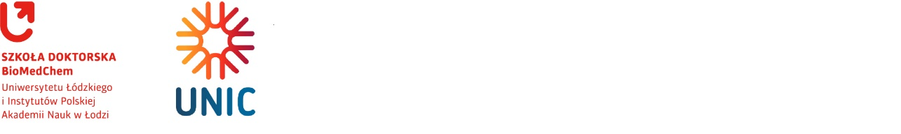

Łódź, dnia …………………
……………………………………………………………
Imię i Nazwisko Doktoranta

…………………………………………………………...
Dziedzina/Dyscyplina/rok kształcenia

……………………………………………………………
Imię i Nazwisko Promotora
Dyrektor Szkoły Doktorskiej BioMedChem UŁ
i Instytutów PAN w Łodzi
dr hab. Katarzyna Dzitko, prof. UŁ

PODANIE
WNIOSEK O DOFINANSOWANIE – CALL II/07 2025

Zwracam się z prośbą o dofinansowanie ze środków Szkoły Doktorskiej BioMedChem UŁ i Instytutów PAN w Łodzi kosztów zgodnie z Załącznikiem B/CALL_FIN: Wniosek o dofinansowanie działalności naukowej doktoranta w roku 2025- EXCEL.
Proszę zaznaczyć właściwe:
- Materiały (1)
- Usługi (2)
- Podróże (3)

w kwocie maksymalnie 9000,00 PLN.

Proszę zaznaczyć właściwe:
- Deklaruję, że uzyskane dofinansowanie zostanie wydatkowane oraz rozliczone do 30 września 2025 r. bez możliwości przedłużenia.
- Deklaruję, że po zakończeniu powyższej aktywności złożę sprawozdanie (dotyczy stażu) zgodnie z Załącznikiem C/CALL_RAP lub dostarczę certyfikat (dotyczy konferencji i kursu).
- Deklaruję, że pokryję wszystkie wymienione koszty osobiście w przypadku niewywiązania się powyższych deklaracji.

Data i podpis Doktoranta …………………………………………

Opinia Promotora:
Aktywność jest związana z przygotowaniem rozprawy doktorskiej (proszę zaznaczyć właściwe):
TAK / NIE

Data i podpis Promotora ……………………………………………..

Łódź, dated …………………
……………………………………………………………
Full Name of the Doctoral Student

…………………………………………………………...
Academic Field / Discipline / Year of Doctoral Training

……………………………………………………………
Full Name of the Supervisor
Dyrektor Szkoły Doktorskiej BioMedChem UŁ
i Instytutów PAN w Łodzi
dr hab. Katarzyna Dzitko, prof. UŁ

APPLICATION
REQUEST FOR FUNDING – CALL II/07 2025
I hereby request funding from the BioMedChem Doctoral School of the University of Łódź and the Institutes of the Polish Academy of Sciences in Łódź to cover the following costs according to Appendix B/CALL_FIN: Application for funding doctoral research activities in 2025 – Excel file.
Please check the appropriate box:
- Materials (1)
- Services (2)
- Travels (3)

The requested amount: up to PLN 9,000.00
Please confirm the following declarations by checking the appropriate boxes:
☐ I declare that the granted funds will be used and fully settled by September 30, 2025, without the possibility of extension.
☐ I declare that after completing the above activity, I will submit a report (applies to internships) in accordance with the relevant Appendix C/CALL_RAP or provide a certificate (applies to conferences and courses).
☐ I declare that I will personally cover all listed expenses in the case of non-compliance with the above declarations.

Date and signature of the Doctoral Student: ..........................................................

Supervisor’s Opinion:
This activity is related to the preparation of the doctoral dissertation (please select):
YES / NO

Date and signature of the Supervisor: ..........................................................

